高榮屏東分院  安全維護宣導 | 108年1月7日 | 高總屏政字  002號 | 政風室編印

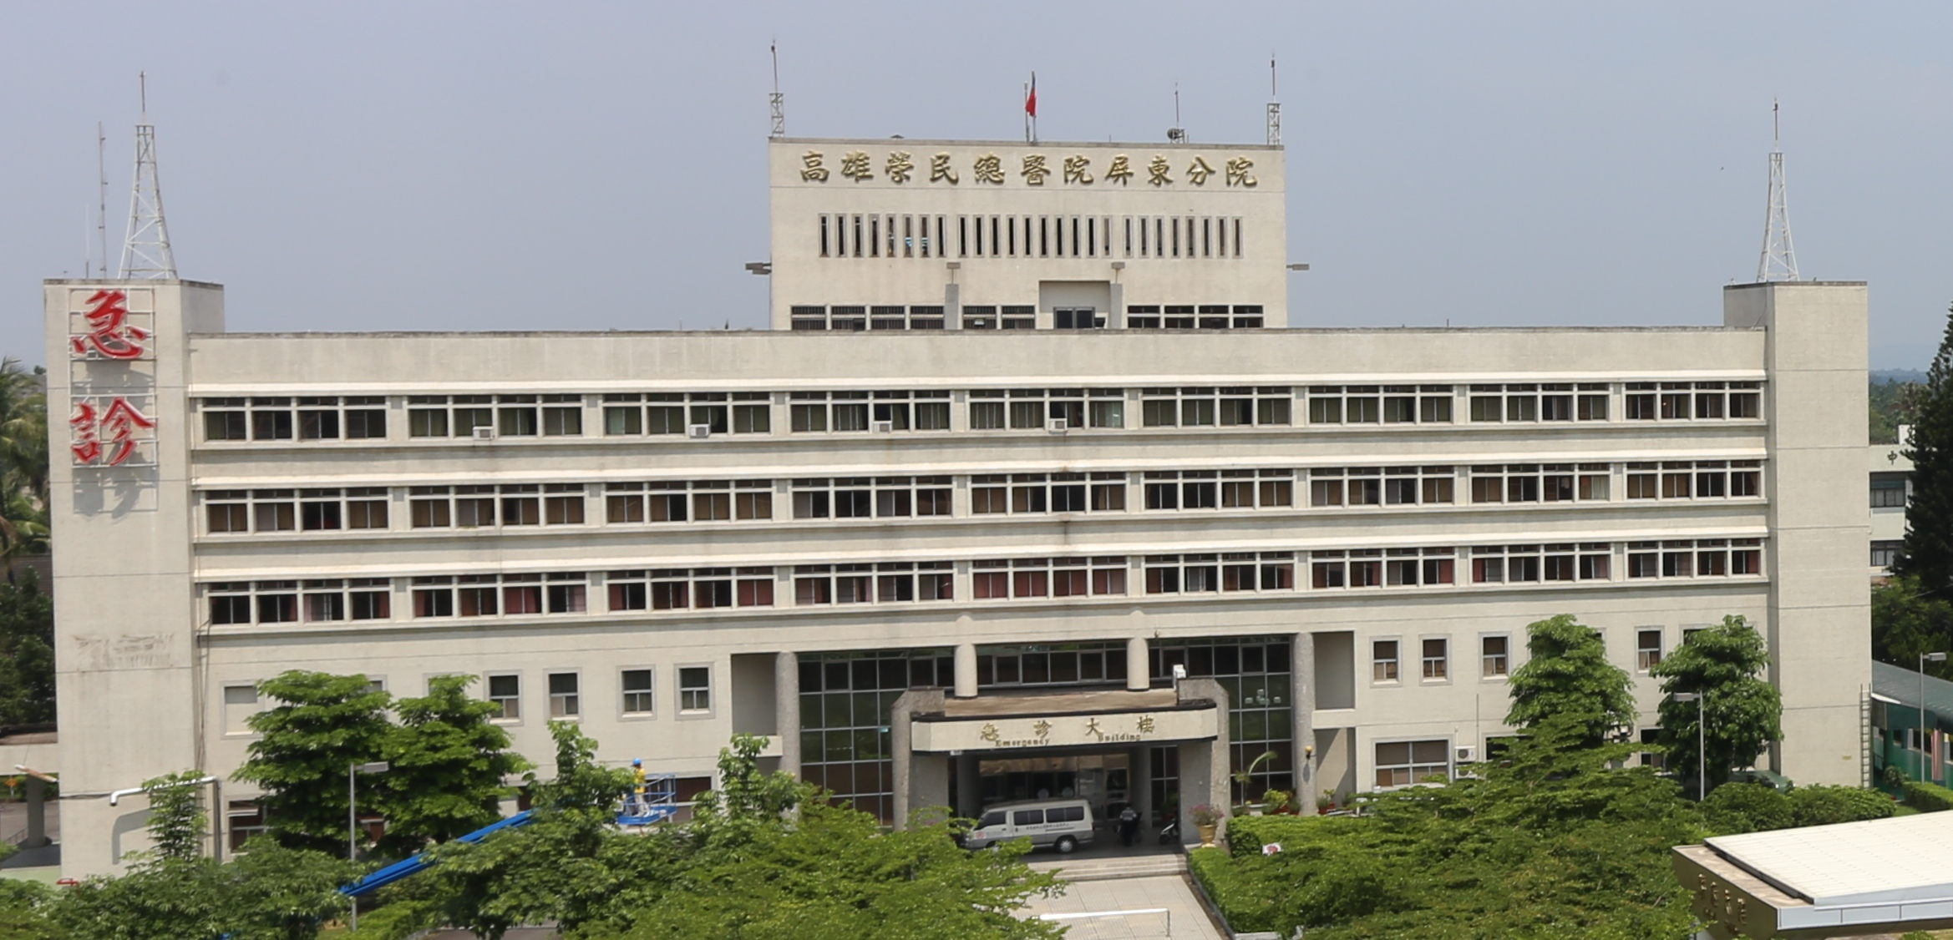

危險物品混合爆炸案例
前言
國內法定公共危險物品分為六類，分別為氧化性固體（第一類）、易燃固體（第二類）、發火性液體、發火性固體及禁水性物質（第三類）、易燃液體（第四類）、自反應物質及有機過氧化物（第五類）及氧化性液體（第六類）；自八十八年十月二十日公布實施之「公共危險物品及可燃性高壓氣體設置標準暨安全管理辦法」即對危險物品有詳盡之安全管理規範。
化學工廠或倉庫大多使用儲槽來儲存液態之危險物品，而儲槽在進行灌裝作業時常見之災害，大致有接地不良、輸送之速度過快或壓力太高、接管錯誤及灌入量超過儲槽容量造成槽體滿溢等。此次探討之案例係為接管錯誤造成化學物質混合所釀成之災害，雖未造成火災，但劇烈之化學反應所造成之災害仍不容忽視。
火災發生概況
- 事故現場位於廠區之室外儲槽區，1輛載運硝酸之槽車停放於儲槽區；儲槽區之儲槽分別為硫酸、硝酸及甲酸之儲槽，另一側為液鹼（氫氧化鈉）之臥式儲槽。
- 事故發生時（前），槽車司機欲將硝酸灌入儲槽內，當時公司指派一名外籍勞工會同至儲槽區進行灌裝作業，接管進行輸送作業不久即發生爆炸，造成槽車司機與外勞嚴重之化學性灼傷。
- 查訪目擊者指稱，事故時儲存槽劇烈爆炸，槽體炸飛並看到橘紅色煙霧。
- 消防人員到達現場時，於儲槽區以水霧防護，並防止危險物品持續洩漏，同時與現場檢測之環保單位配合，避免危險物品擴大而造成環境污染。
事故原因探討
此案係為槽車司機誤將硝酸灌入裝有甲酸之儲槽內，造成甲酸與硝酸產生劇烈之反應，生成二氧化氮等氣體，並釋出大量熱量。
查甲酸之物質安全資料表，甲酸屬具有腐蝕性之易燃性液體，閃火點為四六.五℃，應避免之物質為氧化劑、強酸（如硝酸、硫酸）等，與氧化劑接觸可能會產生劇烈爆炸，與強酸則會劇烈反應產生熱及氣體；依甲酸之理化性，可歸類為第四類易燃液體，而硝酸屬於國內法定公共危險物品第六類氧化性液體，為具有強烈氧化性之物質。由此可知，甲酸與硝酸具有混合之危險，所謂「混合危險」，即指二種以上之物質相互混合時生成混合熱及化學反應而發火或爆炸之情形。
因此，研判事故原因為危險物品（甲酸與硝酸）混合引爆，雖未產生燃燒情形，但劇烈反應所生成之氣體與熱量，並將儲槽炸飛至三百公尺外，造成現場人員之嚴重傷害，其危險程度不容小覷。
防範對策
此案之儲槽區存放大量法定公共危險物品，針對危險物品之儲存、處理、灌裝等作業，應特別注意以下幾點：
- 灌裝作業之管理：儲槽如需灌裝危險物品時，廠方應依規定指派熟悉廠區各儲槽配置之人員引導槽車司機進行灌裝作業，並應全程陪同，不可擅自離開；灌裝時亦應確認管路位置，同時注意接地等安全事項。
- 儲存之安全規範：有關公共危險物品之儲存，應符合「公共危險物品及可燃性高壓氣體設置標準暨安全管理辦法」規定，包括保留空地、安全距離、儲存處所之結構、集液及圍阻措施（防液提）等。
- 清楚之標示：各儲槽之槽體及管路應有清楚之標示，載明儲存液體之種類、名稱及危害性等資訊。
- 員工應變之訓練：藉由平時之演練，除讓員工熟悉廠區之各項作業流程外，更可強化緊急事故發生時之應變作為，降低災害之危險性
以上資料來自內政部消防署消防電子報

